**Projet : Sondage**

**Présentation**

Les utilisateurs postent des sondages constitués d’une question et de plusieurs réponses. Une fois le sondage posté, il est accessible aux visiteurs du site qui pourront voter pour une des réponses proposées. Les nombres de voix obtenues pour chaque réponse sont comptabilisés et affichés sous la forme d’un graphique. Tous les visiteurs peuvent chercher parmi les sondages et voter.

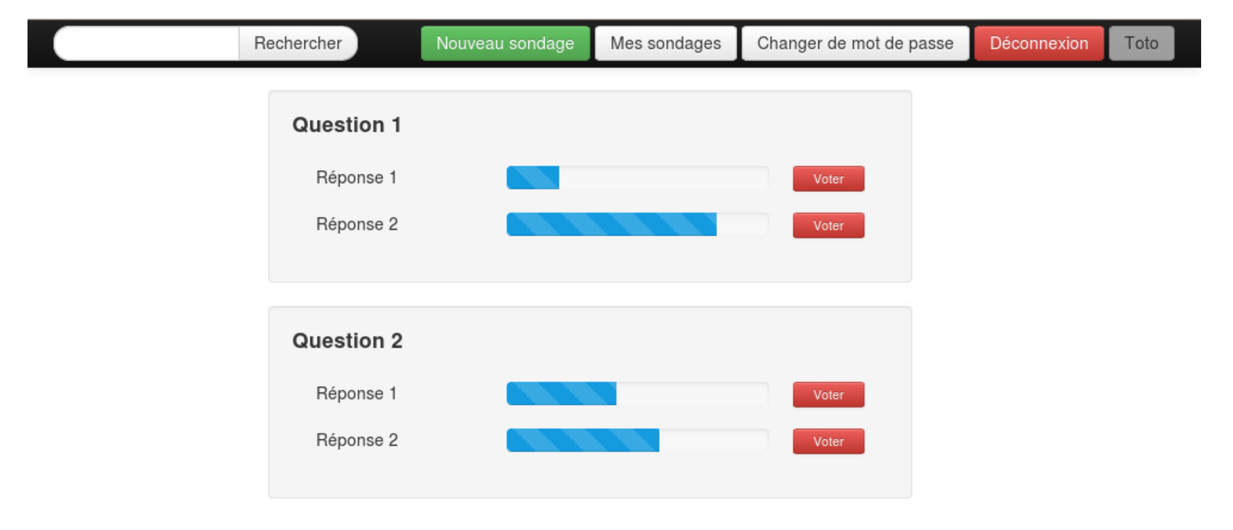

**Actions**

* SignUpForm : affichage du formulaire d’inscription
* SignUp : demande d’inscription
* Login : connexion du visiteur
* Logout : déconnexion du visiteur
* UpdateUserForm : affichage du formulaire de modification de profil
* UpdateUser : modification du profil
* AddSurveyForm : affichage du formulaire d’ajout de sondage
* AddSurvey : ajout d’un sondage
* GetMySurveys : affichage des sondages du visiteur
* Search : recherche
* Vote : prise en compte d’un vote

**Vues**

* DefaultView : page vide
* MessageView : affiche un message à l’utilisateur
* SignUpFormView : formulaire d’inscription
* UpdateUserFormView : formulaire de modification de mot de passe
* AddSurveyFormView : formulaire d’ajout de sondage
* SurveysView : liste de sondages

**Base de données**

* surveys(id, owner char(20), question char(255));
* responses(id, id_survey, title char(255), count integer);

